Anexo1. Tablas para selección del tipo de gasificador

Tabla 1.1Gasificador que se desea obtener
 | Gasificador
Potencia | 30kW
Aplicación | El gasificador será usado para aplicaciones domésticas como hervir agua, cocción de alimentos.
Combustible | El tamaño del gasificador depende del tipo de combustible a usar por el contenido de humedad, contenido de cenizas, etc.  Además se tiene que tener en cuenta si al combustible se le tiene que dar algún tratamiento antes de usarlo en el gasificador
Fabricación y montaje | La fabricación tiene que ser en poco tiempo, y el montaje fácil y ajustable
Retiro de cenizas | El retiro de cenizas tiene que ser manual , y por ende debe ser simple y seguro para el usuario
Mantenimiento | El mantenimiento del gasificador tiene que ser beneficioso para el usuario, ósea simple y de prologando tiempo ya que la aplicación es doméstica
Operatividad | Solo una persona es necesaria para la manipulación del equipo
Forma de alimentación | La operación de la alimentación del combustible al gasificador será de forma manual y continua , además debe ser lo más fácil para el usuario
Transporte | El gasificador será hecho en un taller y llevado al lugar de uso
Seguridad | El gasificador tiene que ser seguro para que no haya fuga de gas o posibilidad de quemaduras al usuario. Además contará con filtros para la protección del medio ambiente.
Costo y Eficiencia | La eficiencia del equipo debe ser superior a las cocinas mejoradas de leña y combustible tiene costo cero.

Para el siguiente procedimiento, de la tabla 1.1 se divide en dos tablas, el primero se establece los diferentes criterios al usuario y al ambiente, tales como el retiro de las cenizas, mantenimiento, operatividad, forma de alimentación, etc. Luego se establece los criterios para el diseño, tales como preparación del combustible, fabricación y montaje, y por último el estado de la tecnología. De estos criterios se hace una sub-clasificación de cada criterio, este se divide en cuatro partes, que van desde las consideraciones para un equipo sencillo hasta uno complejo.
En la tabla 1.2 y 1.3 se explican cada criterio para después proseguir a la selección del tipo de gasificador más adecuado.

Tabla 1.2 Criterios al usuario y ambiental
Criterios
Retiro de cenizas | El retiro de cenizas está ligado con el tipo de combustible, si este tiene un alto contenido de cenizas se necesitará un deposito grande.
Mantenimiento | El mantenimiento del gasificador depende de la aplicación que se le da y de la finalidad del equipo, esto nos dará la frecuencia para el mantenimiento del equipo
Operatividad | Cantidad de personas que involucra la manipulación del equipo, también si la manipulación es compleja o fácil.
Forma de alimentación | La operación de la alimentación del combustible al gasificador será lo más adecuado para la aplicación, el encendido y control será manual o automático.
Transporte | El transporte está ligado con el lugar de trabajo y de la potencia que se desea obtener, por ejemplo para una potencia grande el equipo debe ser construido en el lugar de trabajo, ósea transporte solo de materiales.
Seguridad | Protección a los operarios y al medio ambiente
Eficiencia y costo | La eficiencia debe ser alta para competir con otros tipos de cocinas y el costo debe ser bajo.

Criterios
Combustible | El tamaño del gasificador depende del tipo de combustible a usar por el contenido de humedad, contenido de cenizas, etc.  Además se tiene que tener en cuenta si al combustible se le tiene que dar algún tratamiento antes de usarlo en el gasificador, y si hay garantía de suministro continuo.
Fabricación y montaje | La fabricación tiene que ver con el tipo de herramientas que se aplicará, si se necesita un taller con grandes implementaciones, y el montaje nos indicara la facilidad para el mantenimiento
Estado de la tecnología | Experiencia mundial y la disponibilidad de información para el diseño
Tabla 1.3 Criterios de diseño

En la tabla 1.4 y 1.5 se realizan una sub-clasificación de cada criterio mencionado.

Tabla 1.4 Criterios de diseño
A | Fabricación y montaje
Nº | Designación | Puntaje
A1 | No requieren de herramientas especiales para la construcción (solo rolado, doblado y soldado) el grado de implementación de un taller no es tan exigente | 4
A2 | Se requiere de un nivel medio en máquina herramienta y herramientas que incluyen además de las operaciones básicas el proceso de fundición (grover pág. 261) | 3
A3 | Se requiere de un nivel elevado de implementación del taller además del proceso de fundición se requiere las operaciones básicas de trabajo en chapa y las operaciones de torneado y fresado para piezas con márgenes de tolerancia bastos, además de una prueba especial de vacío | 2
A4 | Se requiere de un nivel elevado de implementación del taller además del proceso de fundición se requiere las operaciones básicas de trabajo en chapa y las operaciones de torneado y fresado para piezas con estrechos márgenes de tolerancia , además de una prueba especial de vacío | 1
 | Cascarilla de arroz
B | Tamaño y forma
Nº | Designación | Puntaje
B1 | El gasificador es muy versátil y tolera el combustible sólidos de diferentes tamaños y formas sin variar la potencia de salida | 4
B2 | El gasificador tolera combustible de cierto tamaño de forma cilíndrica o cúbica, para tamaños menores de 40 mm y mayores de 10 mm teniendo una gran variedad de tamaños en el lecho dentro del rango. | 3
B3 | El gasificador tolera combustible de cierto tamaño de forma cilíndrica o cúbica, para tamaños menores de 50 mm y mayores de 30 mm teniendo una gran variedad de tamaños en el lecho dentro del rango. | 2
B4 | El gasificador no tolera ni cambios en tamaño ni forma solo permite forma cilíndrica o cúbica y el tamaño debe ser único y homogéneo en todo el lecho dependiendo del tamaño en que este dimensionado. | 1
C | Designación | Puntaje
C5 | El gasificador es muy versátil, tolera una amplia variación del contenido de humedad y del contenido de materia volátil del combustible y aun así produce un gas de muy buena calidad. | 4
C6 | El gasificador tolera combustible con una media variación en el contenido de humedad (15% a 20%), la materia volátil del combustible puede ser muy alta o muy baja y aún así produce un gas combustible que es posible limpiar para lograr un nivel de calidad bastante bueno. | 3
C7 | El gasificador no tolera variaciones en el contenido de humedad ni en el contenido de materia volátil, no puede variar entre uno y otro tipo de combustible. | 2
C8 | El gasificador no tolera materia volátil (solo una mínima cantidad) y el material deberá estar lo más seco posible. | 1
D | Preparación
N° | Designación | Puntaje
D9 | El combustible no requiere de preparación, solo se recolectará y utilizará. | 4
D10 | El combustible es de fácil preparación solo requiere de un procesamiento de corte antes de ser utilizado. | 3
D11 | El combustible requiere de un proceso de tratamiento, además de corte antes de utilizarlo. | 2
D12 | El combustible requiere de un complicado proceso de tratamiento y corte. | 1

E | Estado de la tecnología
Nº | Designación | Puntaje
E1 | Existe una gran variedad de información para el diseño del equipo generador de gas. | 4
E2 | Existe una mediana variedad de información para el diseño del equipo generador | 3
E3 | Existe una baja variedad de información para el diseño del equipo. | 2
E4 | No existe ninguna información para el diseño del equipo | 1

Tabla 3.5 Criterio al consumidor
F | Aplicación
Nº | Designación | Puntaje
F1 | El gasificador se usa para aplicaciones comerciales (restaurant, comedores populares) | 4
F2 | El gasificador se usa para aplicaciones domésticas (cocina, calefacción ,calentamiento de agua) | 3
F3 | El gasificador se usa para aplicaciones industriales(motor, microturbinas) | 2
F4 | El gasificador usado para aplicaciones térmicas (secado) | 1
G | Retiro de cenizas
Nº | Designación | Puntaje
G1 | Retiro de ceniza manual apagando el gasificador | 4
G2 | Retiro de ceniza manual sin necesidad de apagar el gasificador | 3
G3 | Retiro de ceniza automática parando el equipo gasificador | 2
G4 | Retiro de ceniza automática sin necesidad de parar el equipo | 1

H | Mantenimiento
Nº | Designación | Puntaje
H1 | Periodos de mantenimiento largos, no requiere de complicadas operaciones para hacer el desmontaje y la reparación. | 4
H2 | Periodo de mantenimiento largo, requiere complicadas operaciones para hacer el desmontaje y reparación | 3
H3 | Periodo de mantenimiento medianamente cortos y es complicado el desmontaje para reemplazar la pieza | 2
H4 | Periodo de manteniendo muy cortos y desmontaje complicado | 1

I | Numero de operarios
Nº | Designación | Puntaje
I1 | Solo requiere de un operario para el encendido del equipo, la toma de datos, el retiro de cenizas y la carga de combustible al gasificador, además se puede dejar operando por lapsos de tiempo medianamente largos. | 4
I2 | Se requiere de dos operarios para el encendido del equipo, para medir todas las variables, el retiro de cenizas y la carga de combustible al gasificador, además se puede dejar operando por lapsos de tiempo medianamente largos. | 3
I3 | Requiere de dos operarios para medir todas las variables los demás procesos son automatizados y es posible dejarlo operando por lapsos de tiempo medianamente cortos. | 2
I4 | Requiere de dos operarios para el encendido del equipo, la medición de las variables es automatizada, pero no es posible dejarlo operando por lapsos de tiempo medianamente cortos. | 1

J | Forma de alimentación
Nº | Designación | Puntaje
J1 | La operación es por lotes (se debe apagar el equipo para poder cargarlo de combustible). | 4
J2 | La operación es por lotes y se debe esperar a que el equipo se enfrié. | 3
J3 | La operación es continua y manual (no requiere paradas, pero si interviene el operario para cargar de combustible al gasificador). | 2
J4 | La operación es continua automatizada (no requiere paradas para cargar de combustible al gasificador ni intervención alguna del operario). | 1

K | Tipo de encendido
Nº | Designación | Puntaje
K1 | Encendido manual con el mismo combustible | 4
K2 | Encendido manual con otros combustibles como papel o kerosene | 3
K3 | Encendido automático con el mismo combustible | 2
K4 | Encendido automático con otro combustible como gas | 1

L | Seguridad
Nº | Designación | Puntaje
L1 | Se requiere de un grado de seguridad alto respecto a los peligros de explosión en las válvulas y la superficie del equipo debe estar a temperatura normal para que no haya quemadura, además no se han reportado casos de intoxicación por escapes de CO, además el gas generado debe contener una baja cantidad de polvo y de tar | 4
L2 | Seguridad media respecto a peligros de explosión en las válvulas y la superficie del equipo debe estar a temperatura normal para que no haya quemaduras, además no se han reportado casos de intoxicación por escapes de CO, el gas generado contiene una cantidad de polvo y tar considerable. | 3
L3 | Seguridad media respecto a peligros de explosión en las válvulas y es posible tener quemaduras por la superficie del equipo porque la temperatura es mayor que la normal, además se han reportado casos de intoxicación por escapes de CO, el gas generado contiene una cantidad de polvo y taraltos , se necesita de varios dispositivos de limpieza. | 2
L4 | El equipo es altamente inestable y es muy posible tener quemaduras en la piel debido a toques accidentales cuando el quipo está funcionando, además se han reportado casos de intoxicación por escapes de CO, el gas generado contiene una cantidad de polvo y tar altos , se necesita de varios dispositivos de limpieza | 1

0 | Transporte
Nº | Designación | Puntaje
M1 | El equipo está formado en varias partes, además entonces se habla de un transporte fácil. | 3
M2 | El equipo forma solo una parte, entonces se habla de un transporte medianamente complicado. | 2
M3 | El equipo se diseña y se construye en el mismo lugar donde será utilizado. | 1

N | Eficiencia y costo
Nº | Designación | Puntaje
N1 | El equipo debe tener una buena eficiencia , ósea una combustión buena y para llegar a esto se implementaran los dispositivos necesarios ,que por ende, aumentaran el costo | 3
N2 | El equipo tendrá una buena eficiencia, para esto se instalara algunos dispositivos y solo aumentara medianamente el costo | 2
N3 | El equipo es muy eficiente, para esto se instalara varios dispositivos de control y se hará un tratado previo al combustible, esto aumentara altamente el costo. | 1

Para elegir si el gasificador será un downdraft, updraft o crossdraft más adecuado se tendrán en cuenta los parámetros que afectan al gasificador, esto se puede ver en la tabla 1.6.

Tabla 3.7 Diferencias de los tipos de gasificador
Parámetros | Updraft | Downdraft | Crossdraft
Combustible específico | Moderado, puede aceptar otro tipo de combustible | El combustible tiene que ser específico | Moderado, puede aceptar otro tipo de combustible
Tamaño del combustible | Muy bueno | bueno | Bueno
Tar (liquido producido en la pirolisis) en el gas generado | El contenido de tar es muy alto | El contenido de tar es muy bajo | El contenido de tar es muy alto
Eficiencia térmica | Tiene una excelente eficiencia térmica | Tiene muy buena eficiencia térmica | Tiene una buena eficiencia térmica
Poder calorífico del gas generado | Pobre | Pobre | Pobre

Anexo2. Diferentes eficiencias del gasificador

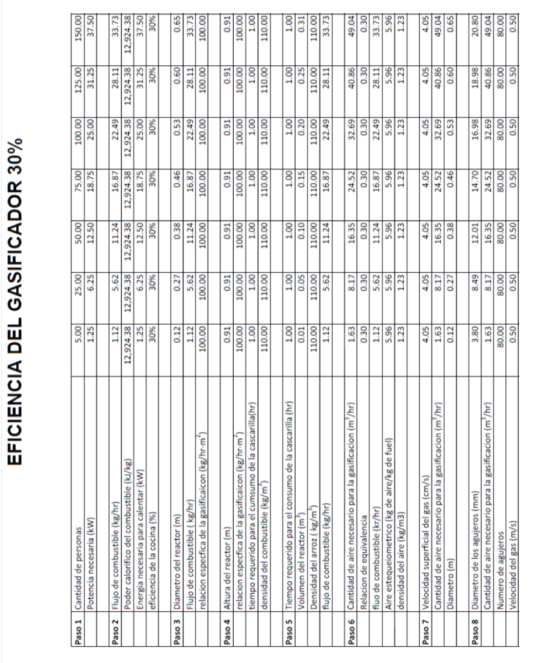

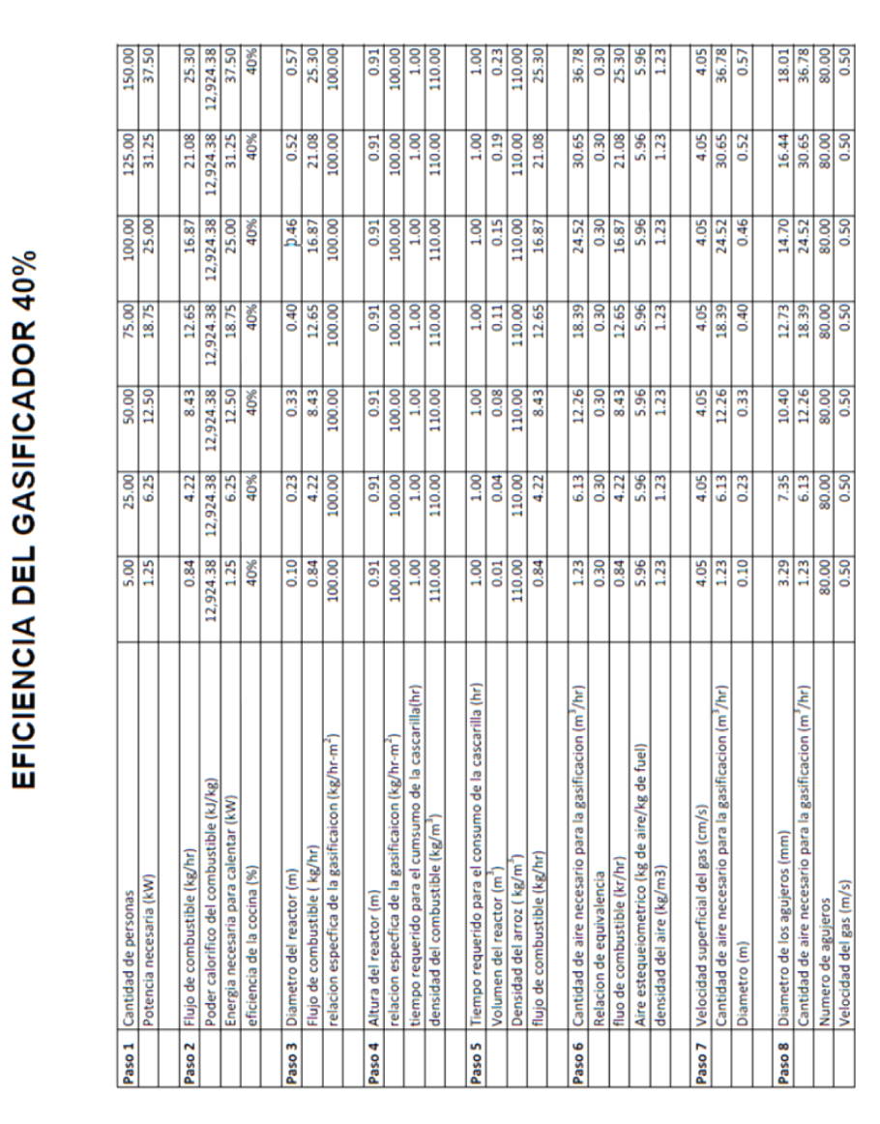

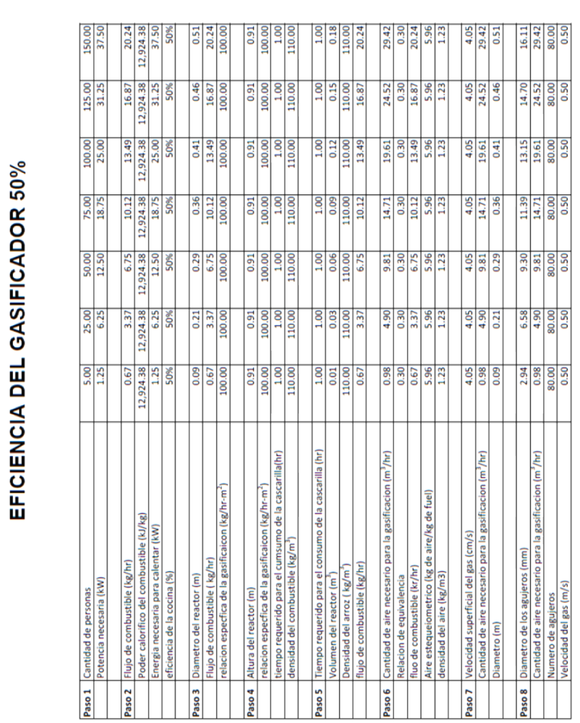

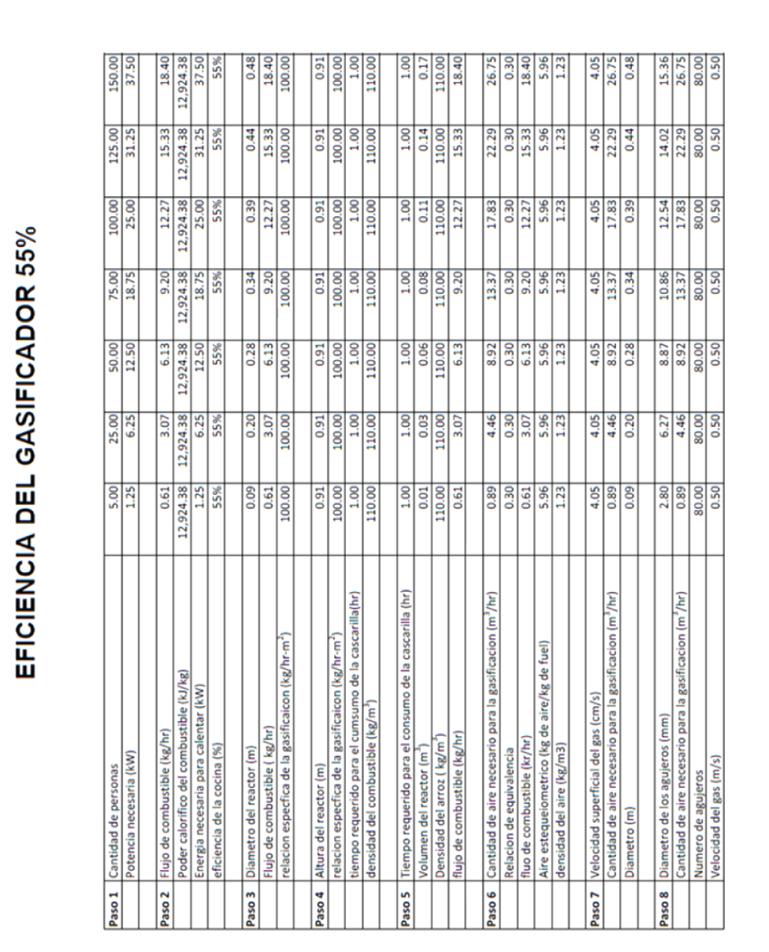

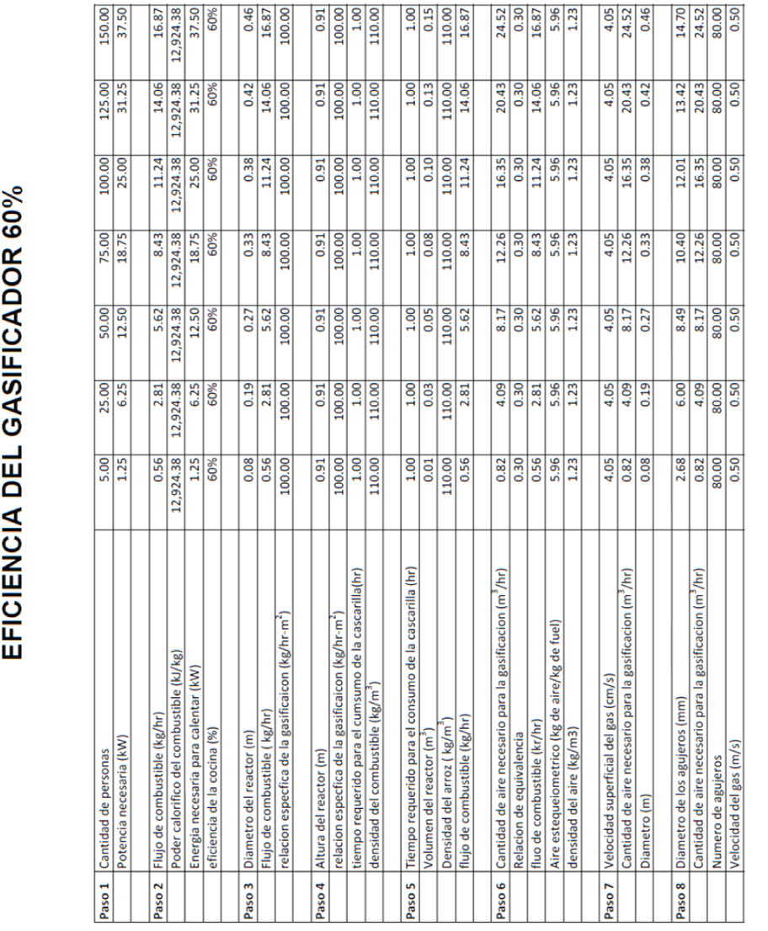

Anexo 3. Temperatura externa del gasificador con diferentes espesores de aislante

Características
Altura (m) | 1,5
Diámetro (m) | 0,36
Conductividad térmica del acero (w/m-k) | 15
Conductividad térmica del aislante (w/m-k) | 0,15
Coeficiente convectivo del aire (w/m2-k) | 11
Temperatura Interna (°C) | 800
Temperatura externa (°C) | 35
Resultados
Aislante
Resistencia del aislante (k/w) | 0,048 | 0,071 | 0,093 | 0,115
Radio exterior (m) | 0,193 | 0,199 | 0,205 | 0,212
Radio interior (m) | 0,180 | 0,180 | 0,180 | 0,180
Espesor (in) | 1/2" | 3/4" | 1" | 1 1/4"
Espesor (m) | 0,013 | 0,019 | 0,025 | 0,032
Acero
Resistencia del acero (k/w) | 0,000 | 0,000 | 0,000 | 0,000
Radio exterior (m) | 0,196 | 0,202 | 0,208 | 0,215
Radio interno (m) | 0,193 | 0,199 | 0,205 | 0,212
espesor (m) | 0,003 | 0,003 | 0,003 | 0,003
Aire
Resistencia del aire (k/w) | 0,049 | 0,048 | 0,046 | 0,045
Radio exterior (m) | 0,196 | 0,202 | 0,208 | 0,215
Calor transferido por convección y conducción (w) | 7 836,22 | 6 428,32 | 5 473,67 | 4 783,49
Calor transferido por radiación (w) | 1 930,54 | 1 930,54 | 1 930,54 | 1 930,54
Calor transferido total (w) | 9 766,76 | 8 358,86 | 7 404,21 | 6 714,03
Temperatura en la superficie (°C) | 327,92 | 204,30 | 107,89 | 27,83
Temperatura adecuada para el usuario (sí/no) | No | No | No | Si

Anexo 4. Tablas para el esfuerzo máximo admisible según ASME Boiler &
PressureVesselCode





Anexo 5. Catálogo del ventilador del gasificador

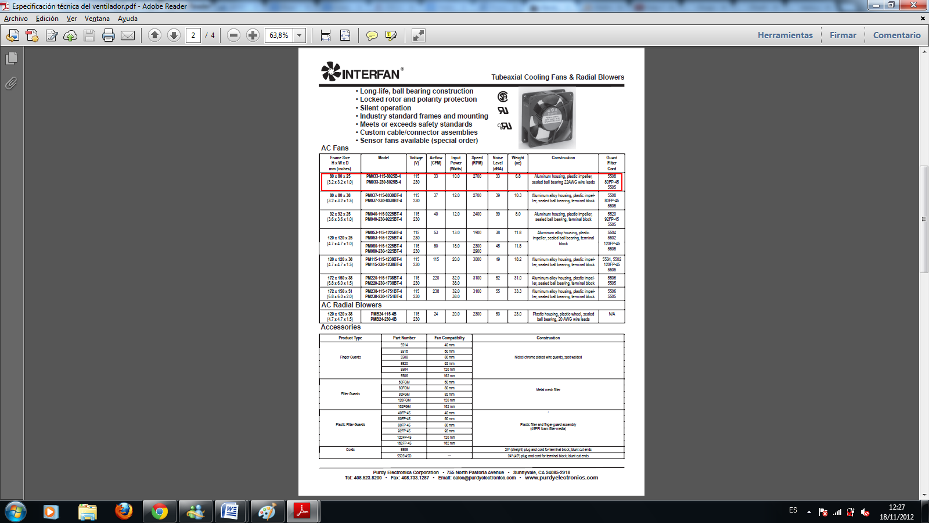
Fuente: Catálogo de productos INTERFAN

Anexo 6. Propiedades de la Manta Cerámica

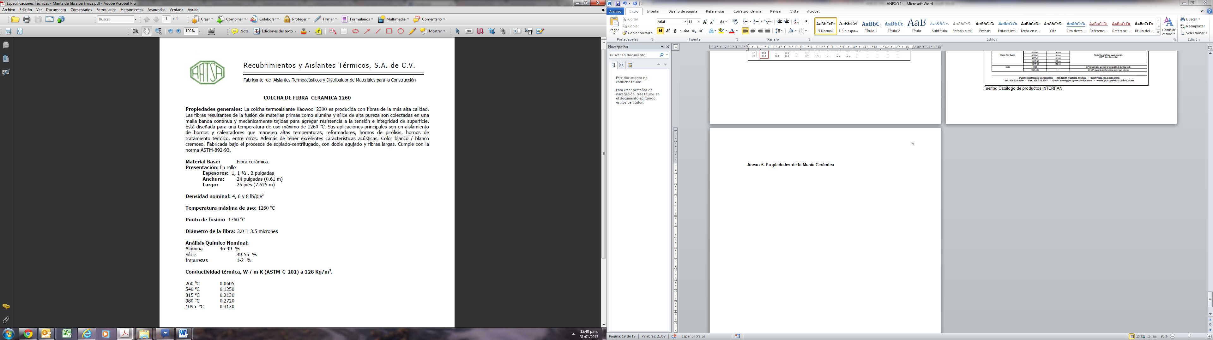
Fuente: Catálogo de productos RATSA

Anexo 7. Especificaciones técnicas del ciclón

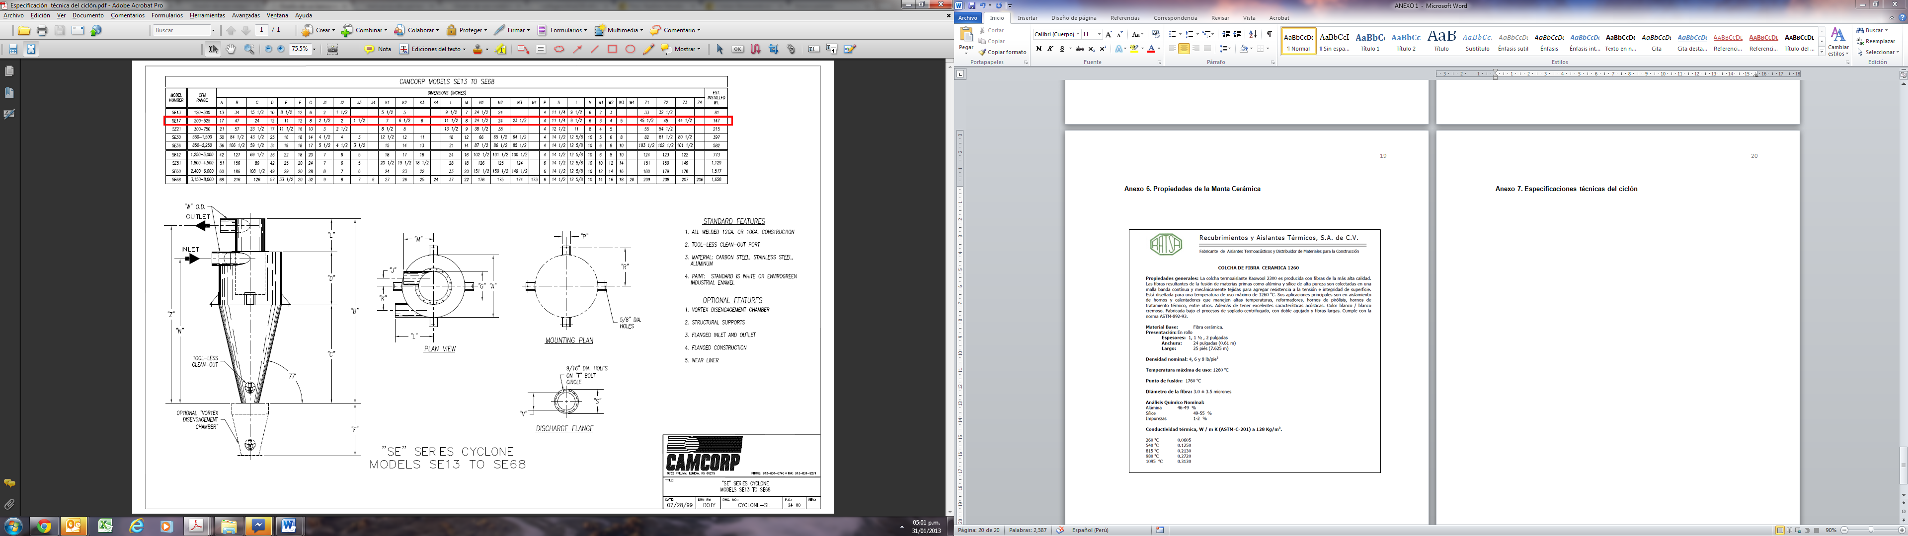 Fuente: Catálogo de productos CAMCORP

Anexo 8. Catálogo de quemadores de gas licuado de petróleo y gas natural

QUEMADORES DE GAS LICUADO DE PETROLEO (GLP) Y GAS NATURAL (GN)
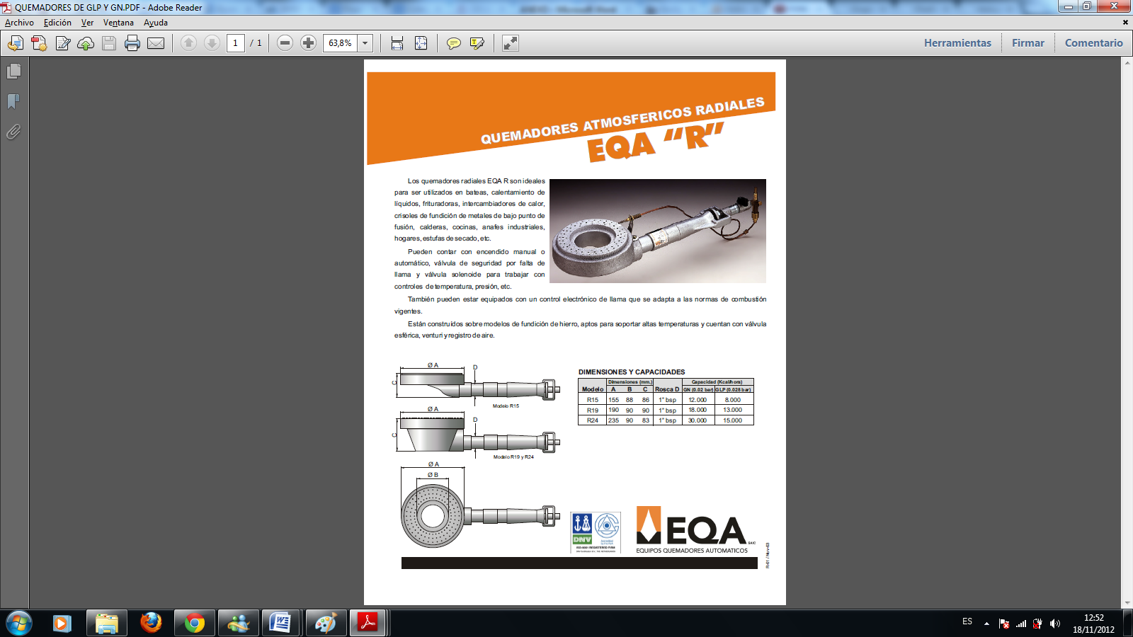
Fuente: Catálogo de productos de EQUIPOS QUEMADORES AUTOMATICOS
QUEMADORES DE GAS LICUADO DE PETROLEO (GLP) Y GAS NATURAL (GN)

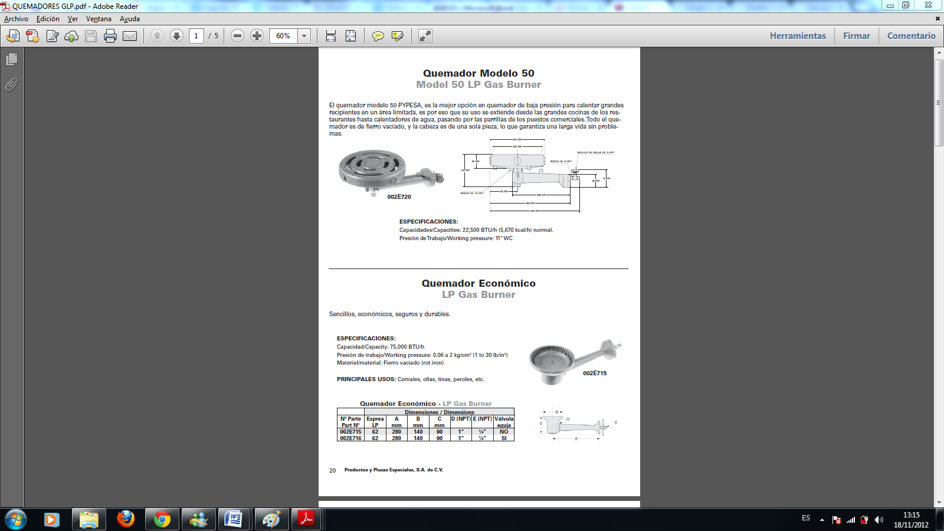 Fuente: Catálogo de productos de PYPESA
QUEMADORES DE GAS LICUADO DE PETROLEO (GLP) Y GAS NATURAL (GN)

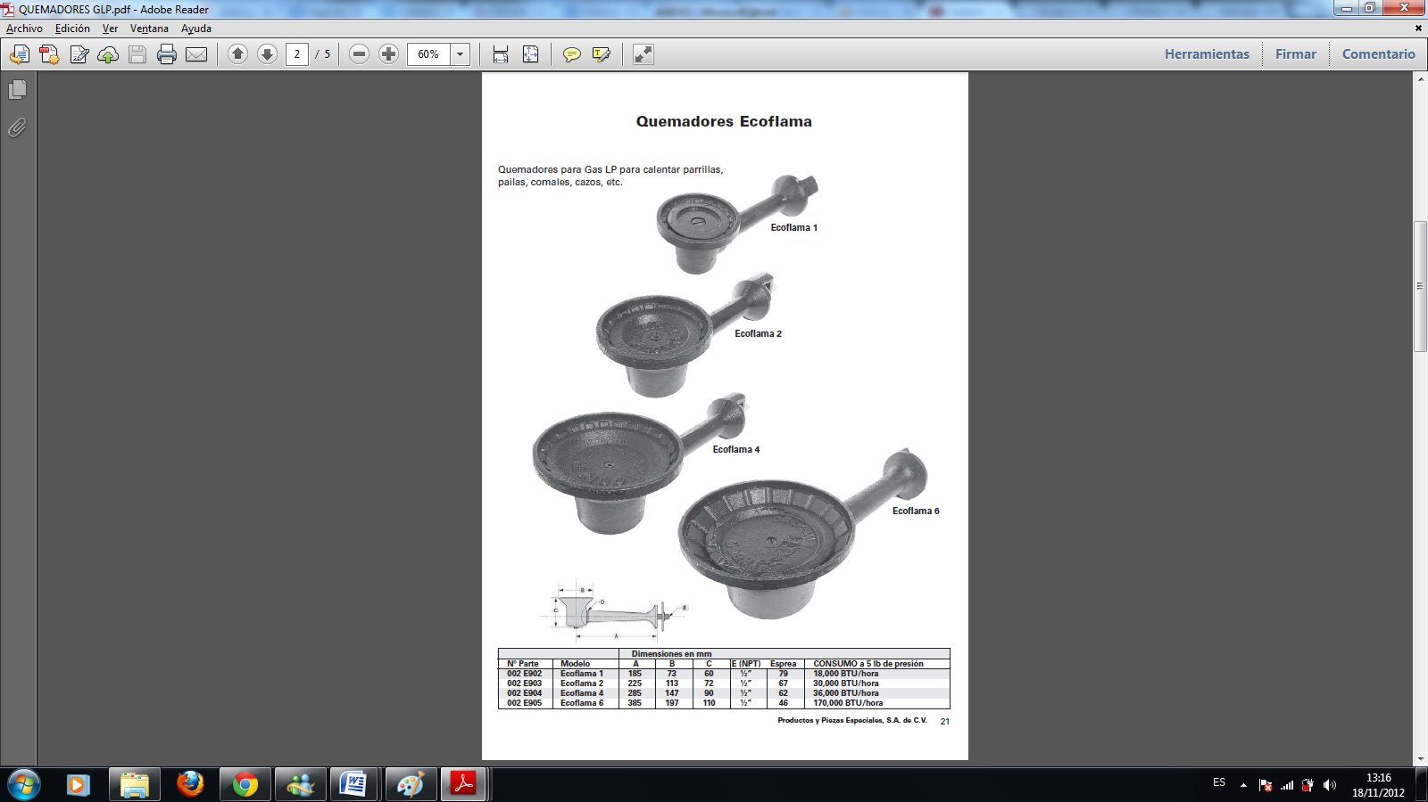Fuente: Catálogo de productos de PYPESA

QUEMADORES DE GAS LICUADO DE PETROLEO (GLP) Y GAS NATURAL (GN)

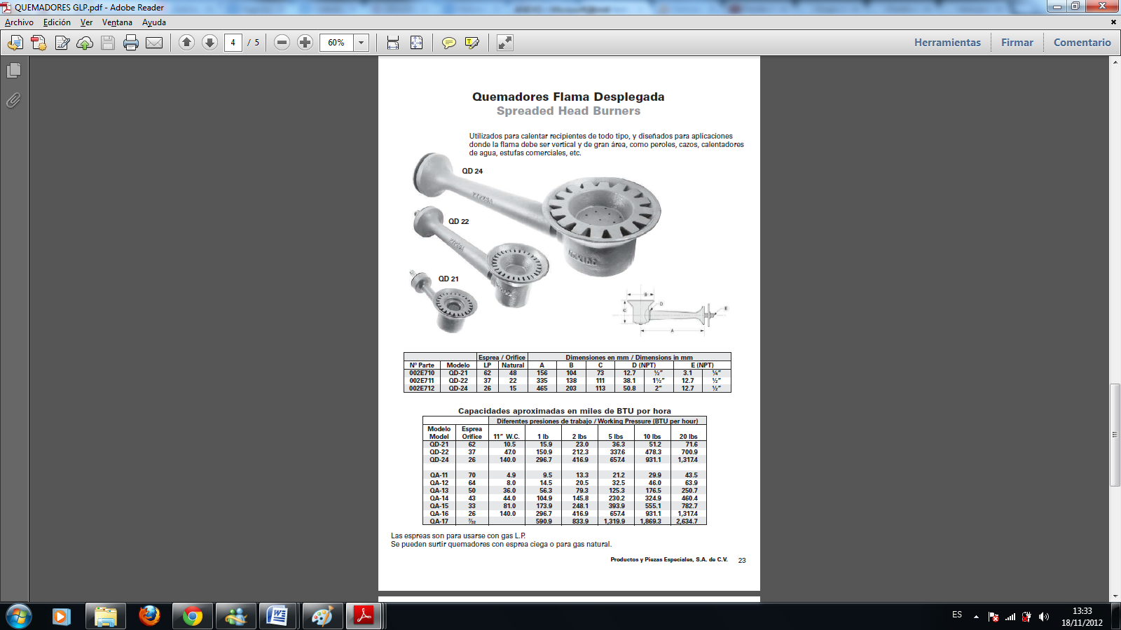Fuente: Catálogo de productos de PYPESA
Anexo9. Cotización de la fabricación y montaje del gasificador, intercambiador de calor y ciclón

